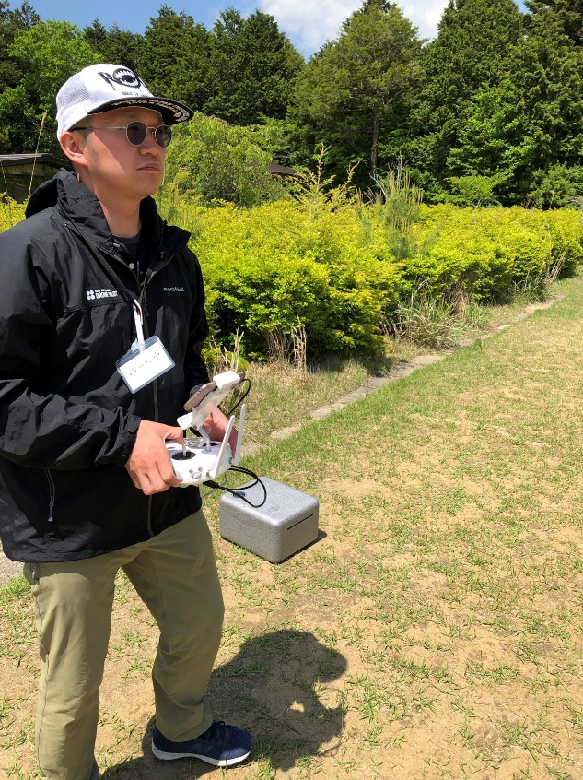
三共自動車教習所 梅原伸洋
『当教習所公認！多趣味な男！』
趣味はアニメ、ゲーム、山登り、キャンプ、サバイバルゲームなどたくさんありまして…インドア、アウトドアどちらもいけちゃいます当教習所が運営するドローンスクールのインストラクターも兼任中！！
ちょっと（いや、かなり）不審者臭がする写真ですが、サングラスの下は優しげです(笑)
みんなを笑顔にさせてくれるハッピーの源！梅原伸洋✨教習生からの信頼も厚いです！！

